Аналитический отчет
учителя истории и обществознания
Чернавской СОШ филиала МКОУ «Чистоозерской СОШ Завьяловского района»
Федосеевой Галины Николаевны

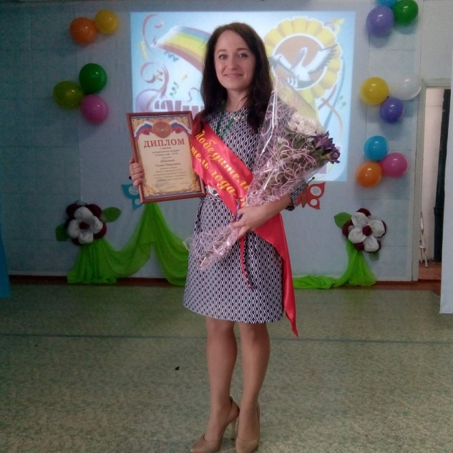
Профессия учителя – это одна из интересных, трудных, важных и благородных профессий.
У людей любой профессии есть свои правила, уставы, кодексы. Я, как учитель истории и обществознания, также составила свою азбуку преподавания.
И – исследование, изучение, интеллект;
С – сопричастность, соавторство, сотрудничество;
Т – толерантность в процессе обучения, уважение мнения других;
О – общение, образованность;
Р – решение главных для себя задач в образовательном и воспитательном процессе;
И – изменение взглядов и позиций, методов преподавания с требованиями современности;
Я – я научилась, я учусь у детей, дети учатся у меня.
Представляю опыт своей профессиональной деятельности за период работы в данном учебном учреждении с 2015 по 2017 год.
Я, Федосеева Галина Николаевна, являюсь учителем истории и обществознания в 5-11 классах. Стаж моей педагогической деятельности 7 лет, имею первую квалификационную категорию. В данном образовательном учреждении работаю 3 года.
Образование: Алтайский государственный университет, исторический факультет; квалификация: бакалавр истории.
Основные направления моей педагогической деятельности:
- учебная деятельность – преподавание истории и обществознания, ОПК и ОДНКНР, финансовая грамотность,
- ведение кружка «Юный краевед»;
- являюсь руководителем научных работ учащихся – рефераты, проекты, исследовательские работы;
- воспитательная работа – классное руководство в 8 классе;
В результате поисков, раздумий, практической работы у меня сложилась собственная система обучения. Моя позиция по отношению к ребенку такова: я – его соратник, союзник, соавтор, принимающий и дающий, имеющий право на несогласие, сомнение и даже ошибку. Целью своей работы вижу в том, чтобы создать условия для поиска, обретения и принятия ребенка своего «я».
Цель рождает принципы:
- Отказ от принуждения, положительный фон жизни и учебы ребенка
- Мажорность и оптимизм
- Креативность: от творчества учителя к творчеству ученика
- Оптимальность и емкость учебного процесса: эффективное учение и успешное развитие ученика через системно-деятельностный подход
Работа по выполнению государственного стандарта ставит передо мной много проблем и вопросов. Я, как учитель, стараюсь делать всё для того, чтобы помочь ученику познать себя, самоопределиться и, по возможности, самореализоваться.
Мною была выбрана следующая методическая тема «Развитие интеллектуальных способностей учащихся на уроках обществоведческих дисциплин через использование элементов технологии критического мышления»: обществоведческие дисциплины обладают большими возможностями для раскрытия интеллектуального потенциала каждого школьника. Применение технологии критического мышления на уроках истории и обществознания позволяет создать максимально благоприятные условия для активизации и развития мыслительных способности школьников.
Содержание уроков делаю интересными, использую модульные обучающие таблицы, интерактивные игры, инновационные проекты. Информационно-коммуникативные технологии – обязательный элемент каждого моего урока. Системно-деятельностный подход в обучении способствует продуманной организации работы учащихся, обеспечивает активность, интерес детей, повышает мотивацию их учебы.
На мой взгляд, обучение истории и обществознанию обучающихся происходит более эффективно через следующие технологии (виды деятельности):

- развитие критического мышления - технология критического мышления дает ученику:
- повышение эффективности восприятия информации;
- повышение интереса, как к изучаемому материалу, так и к самому процессу обучения;
- умение критически мыслить;
- умение ответственно относиться к собственному образованию;
- умение работать в сотрудничестве с другими;
- повышение качества образования учеников;
- желание и умение стать человеком, который учится в течение всей жизни
- игровая технология - способствует развитию у школьников мышления, памяти, внимания, творческого воображения, способности к анализу и синтезу, восприятию пространственных отношений, развитию конструктивных умений и творчества, воспитанию у учащихся наблюдательности, обоснованности суждений, привычки к самопроверке, учить детей подчинять свои действия поставленной задаче, доводить начатую работу до конца. ( Использую такие игры: 1) «Выборы» - учащиеся привлекаются к участию в политической жизни общества через игру. 2) «Что? Где? Когда?» - на уроках истории позволяет интересно закрепить изученный материал. 3) «Открой свой бизнес» - учатся составлять и распределять свой бюджет, отвечать на такие вопросы, как что производить, для кого.).
- лекционно – семинарской системы.
- проектно – исследовательского обучения: подготовка и оформление презентаций, проектов (проектный метод) - итогом применения данной технологии в учебном процессе считаю возросший уровень самостоятельности. (Мои учащиеся с удовольствием принимают участие в различных научно-исследовательских конференциях и занимают призовые места – «Будущее Алтая», «Налоги в нашей жизни», районные и школьные конференции)
- проблемное обучение - формируется сознательное отношение к способам деятельности, схемам, организации мышления и деятельности (что и обеспечивает активность человека в любой жизненной ситуации).
- опорные конспекты
- работа с учебной и справочной литературой
- составление биографических справок
- работа с исторической картой.
- анализ исторических источников (документов)
- использование ИКТ (мультимедийная технология) - стимулирует когнитивные аспекты обучения, такие как восприятие и осознание информации; повышает мотивацию обучаемых; помогает в развитии навыков совместной работы и коллективного познания; развивает у обучаемых более глубокий подход к обучению и, следовательно, помогает в формировании более глубокого понимания предмета. (Данная технология позволяет нам с учащимися интересно и ярко провести урок, группами и индивидуально создаем проекты)
- Интернет-ресурсы (Учащиеся используют данные ресурсы для подготовки творческого домашнего задания)
Результат использования технологий: учащиеся имеют положительную динамику результатов освоения образовательной программы по итогам внутренних и внешних мониторингов, проводимых в рамках внутреннего и внешнего аудита; качество знаний по истории 5- 11 классах возросло с 57,7 (в 2015г.) до 70% ( в 2017г.) по обществознанию в 6-11 классах: с 61,4% ( 2015г.) до 68,9% (2017г.), что выше районного показателя. Учащиеся школы часто выбирают для сдачи ГИА обществознание. В прошлом году сдавали и историю. Качество знаний по ЕГЭ -50%. Результаты ОГЭ по обществознанию 2016 средний балл 3,8; 2017 средний балл 3,7 , что выше районного на 0,3 и краевого на 0.22 значения.
Качество знаний учащихся:
Предмет  Год | История |  |  | Обществознание
 | Качество | Успеваемость | Качество |  | Успеваемость
2015 | 57,7% | 100% | 61,4% |  | 100%
2016 | 65,4% | 100% | 64,3% |  | 100%
2017 | 70% | 100% | 68,9% |  | 100%
Средствами разных учебных предметов я в детях воспитываю любовь к Отечеству, своему народу, его языку, духовным ценностям, уважительное отношение ко всем народам России, к их национальным культурам, самобытным обычаям и традициям, к государственным символам Российской Федерации, знакомлю детей с образцами благородного служения Отечеству, стремлюсь показать причастность каждого человека, каждой семьи к жизни России. В преподавании истории и обществознании руководствуюсь требованиями государственного образовательного стандарта, задачами формирования конкурентоспособной, свободно адаптирующейся личности.
Цель учебно-воспитательной работы: формирование историко-познавательной, коммуникативной и информационной компетентности учащихся, создание условий для развития личности ученика, его интеллектуального роста.
Становление личности школьников, прежде всего, происходит на уроке. Моя главная цель – вызвать у детей эмоциональный интерес, создать условия, максимально раскрывающие личностные способности учащихся. Продумываю структуру каждого урока так, чтобы дети могли открыть для себя новое, обратили внимание на главное, важное, чтобы успеха добился каждый в меру способностей и возможностей. Содержание преподаваемых предметов лучше воспринимается, усваивается и осознаётся через урок, в котором идет постоянное активное взаимодействие обучающихся и учителя, где нет пассивных обучающихся. Учащиеся учатся моделировать жизненные ситуации, находить общее решение вопросов на основании анализа обстоятельств и ситуации, что вызывает активную деятельность – такие задачи я ставлю перед собой на уроках. Во всех диспутах стараюсь воспитывать у подростков толерантность, умения правильно вести спор, четко и грамотно формулировать свои мысли.
В своей работе уделяю внимание участию моих учеников в различных конкурсах и олимпиадах. Мои ученики становились призёрами школьного этапа олимпиады по истории и обществознанию, победителями, призерами и участниками различных Всероссийских, региональных, муниципальных конкурсов и олимпиад. А также активно принимают участие в научно-исследовательских конференциях.
- Всероссийская олимпиада школьников по истории и обществознанию – школьный уровень – 2,3 места;
- Олимпиада «Налоги в нашей жизни» - краевой уровень – 3 место;
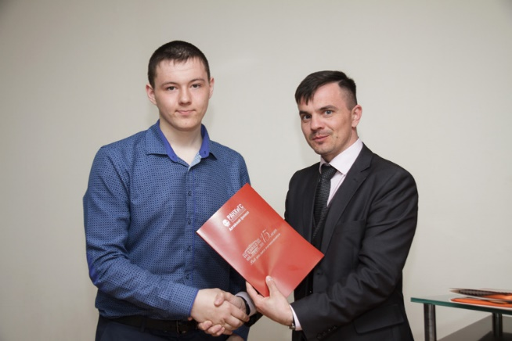
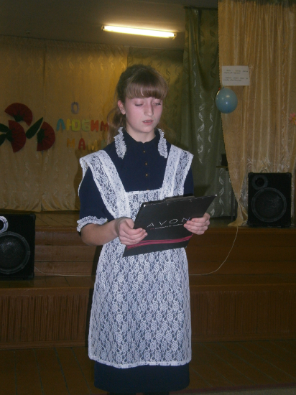
- «Будущее Алтая» - муниципальный уровень – 3 место;
- «Будущее Алтая» - окружной уровень – 3 место;
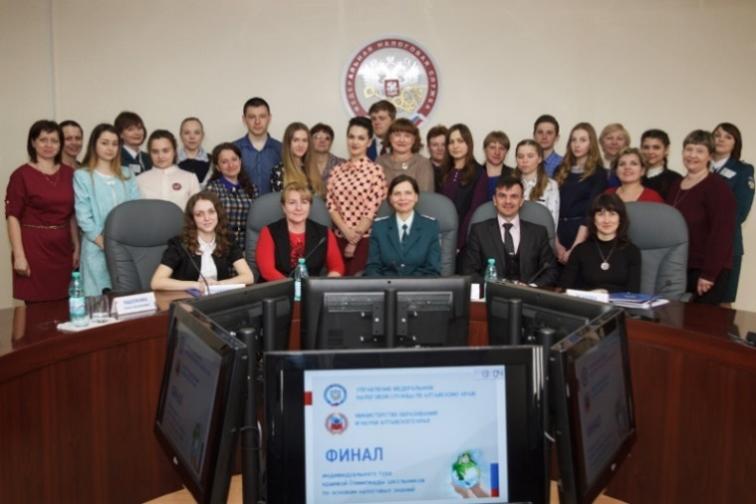
Конкурс эссе «Госуслуги проще, чем кажется» - краевой уровень.

Стимул для дальнейшего развития и самосовершенствования дает участие в профессиональных конкурсах, оно формирует чувство личной значимости и способствует самовыражению и самоутверждению.

Мое участие в различных конкурсах:

- Диплом. Лауреат 1 степени в муниципальном конкурсе «Педагогический Дебют – 2017»
- Почетная грамота. Окружной конкурс «Самый классный классный – 2017»
- Благодарственное письмо за плодотворную работу, направленную на развитие интереса у школьников к вопросам налогообложения. Олимпиада «Налоги в нашей жизни».
- Благодарственное письмо за совместную работу по привлечению учащихся к исследовательской деятельности, поддержку молодых дарований. Конкурс «Будущее Алтая – 2017»
- Сертификат участника конкурса проектных работ среди специалистов системы образования «ЭкоProсвет», номинация Re-практик: создание практически применимого проекта, направленного на решение экологических задач.
- Сертификат участника международного конкурса учитель года по версии сайта www.mldv.ru, номинация «Мой открытый урок»
- Благодарность за участи в проверке Всероссийских проверочных работ – ВПР 2017 по истории
- Свидетельство участника V Молодежного профсоюзного форума Алтайского края «ПРОжизнь. ПРОзакон. ПРОpr».
- Диплом. Лауреат 1 степени в муниципальном конкурсе «Учитель Года – 2018»

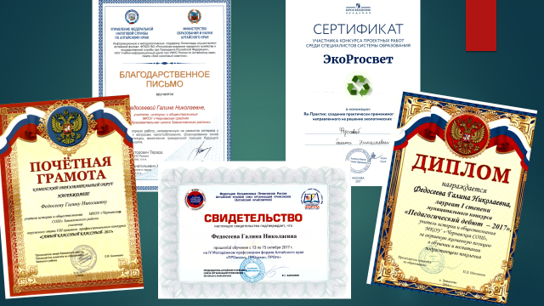

Обобщение и распространение собственного педагогического опыта:
№ | Название мероприятия | год | Уровень
1. | Открытый урок. «В средневековом замке», история, 6 класс | Ноябрь, 2015 | Школьный
2. | Открытый урок. «Виновен-отвечай!», обществознание, 7 класс | Ноябрь, 2016 | Районный
3. | Выступление на РМО с докладом «Подготовка выпускников 9 классов к ОГЭ» | Сентябрь, 2016 | Районный
4. | Открытый урок. «В афинских гимназиях», история, 5 класс | Февраль, 2017 | Школьный
5. | Открытый урок. «Современная демографическая ситуация в России», обществознание, 10 класс | Февраль, 2017 | Школьный
6. | Классный час. «Экологический десант. Акция «Мы за чистое село.», 7 класс | Февраль, 2017 | Окружной
7. | Классный час. «Детство, опаленное войной», общешкольное. | Февраль, 2017 | Школьный
8. | Выступление на общешкольном родительском собрании с докладом «Особенности подросткового возраста» | Март, 2017 | Школьный
9. | Участие в IV Молодежного профсоюзного форума Алтайского края «ПРОжизнь. ПРОзакон. ПРОpr». | Октябрь, 2017 | Краевой
10. | Открытый урок. «Страны СНГ в мировом сообществе», история, 11 класс | 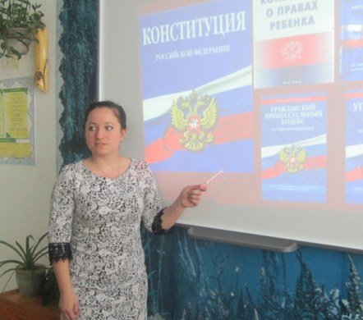  Октябрь, 2017 | Школьный
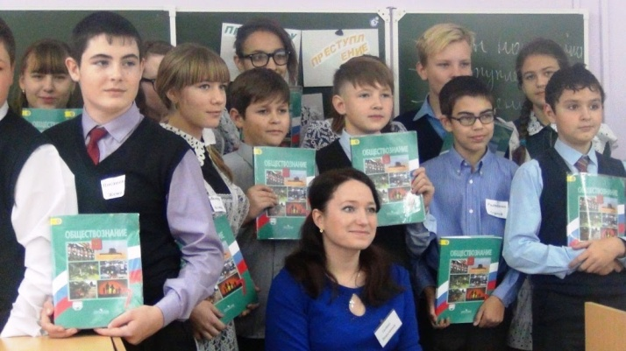

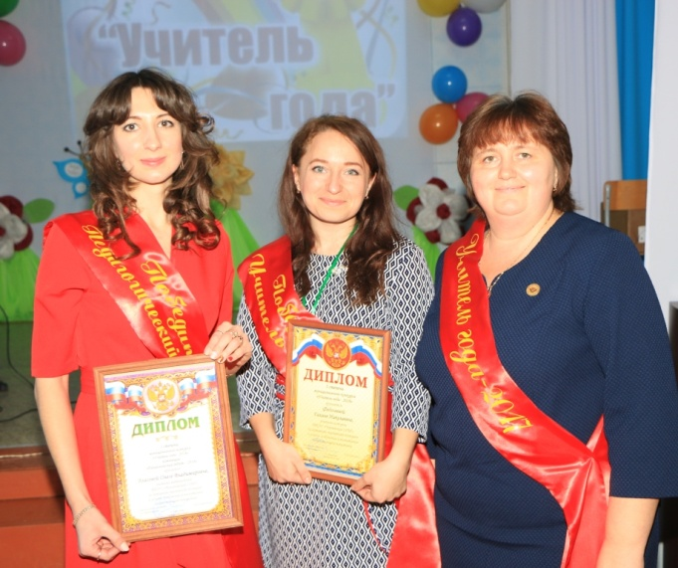

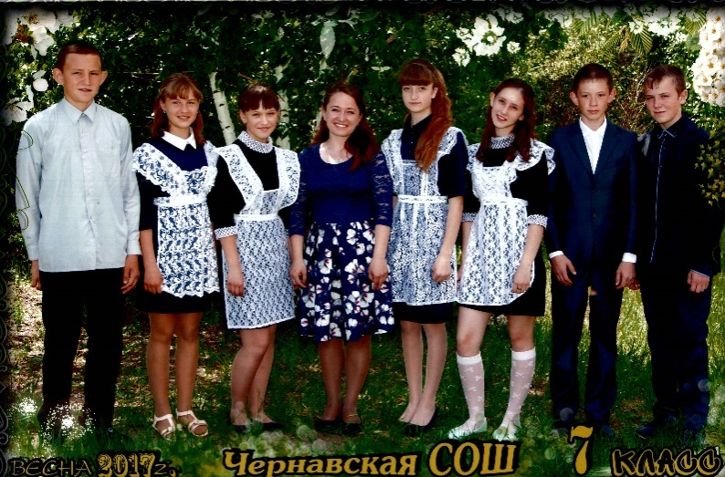
В работе каждого учителя есть трудная, но очень важная миссия – быть классным руководителем. В этом учебном год являюсь классным руководителем 8 класса – это 4 девочки и 3 мальчишек. Класс всегда принимает активное участие в жизни школы. Дружные, готовы прийти на помощь любому. Основная цель воспитания восьмиклассников – создавать условия, способствовать тому, чтобы каждый обучающийся сумел почувствовать себя успешным, значимым и нашел свой дальнейший путь.
В настоящее время в рамках Национального проекта «Образование» одним из приоритетных направлений является усиление роли классного руководителя в школе. От классного руководителя ждут работы, наполненной новым содержанием, новыми технологиями проектирования воспитательного процесса.
Классный руководитель прогнозирует, анализирует, организует повседневную жизнь и деятельность учащихся своего класса. Постоянное сотрудничество с родителями учащихся дает возможность сделать процесс образования и воспитания ребенка эффективным, продуктивным, удовлетворяющим потребности всех субъектов образовательного процесса. Поэтому важным направлением в работе определяю создание и формирование содружества «Семьи и школы». С родителями осуществляю непосредственное сотрудничество. Приобщаю их к школьной жизни своих детей. Родители с удовольствием помогают в проведении мероприятий, в организации досуга учащихся, но сами к сожалению являются не очень активными участниками различных школьных дел. В течение учебного года регулярно провожу родительские собрания. Знакомлю родителей с итогами успеваемости, поведением детей, а также поднимаю вопросы воспитания, стараюсь дать совет для того, чтобы направить свои усилия на воспитание в ребенке положительных качеств.
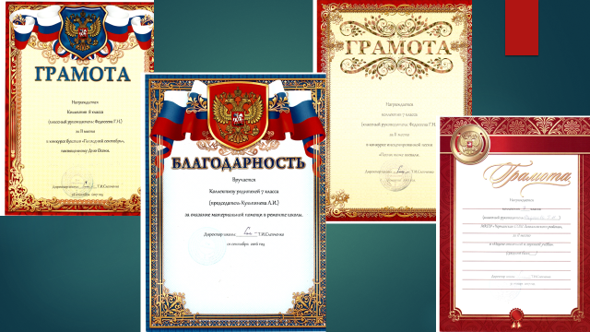

Одно из направлений моей работы - волонтерское движение школьников «Мы – патриоты!»
Цель программы:
- создание условий для развития волонтерского движения в школе как одной из форм занятости,
- формирование позитивных установок обучающихся на добровольческую деятельность,
- развитие самостоятельной познавательной деятельности,
- профилактика вредных привычек, воспитание здорового образа жизни.
- воспитание чувств патриотизма и любви к Родине
Задачи:
- Создать механизм работы школы с окружающим социумом.
- Пропагандировать здоровый образ жизни.
- Провести работу, направленную на воспитание патриотизма, ответственности, работу с ветеранами ВОВ, работу по сохранению исторических памятников.

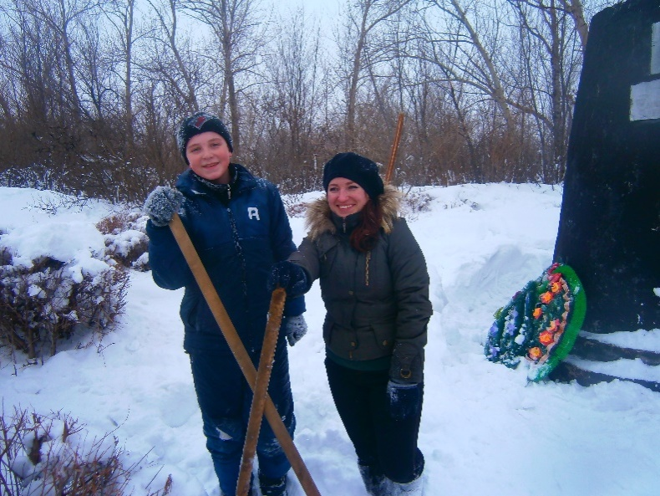

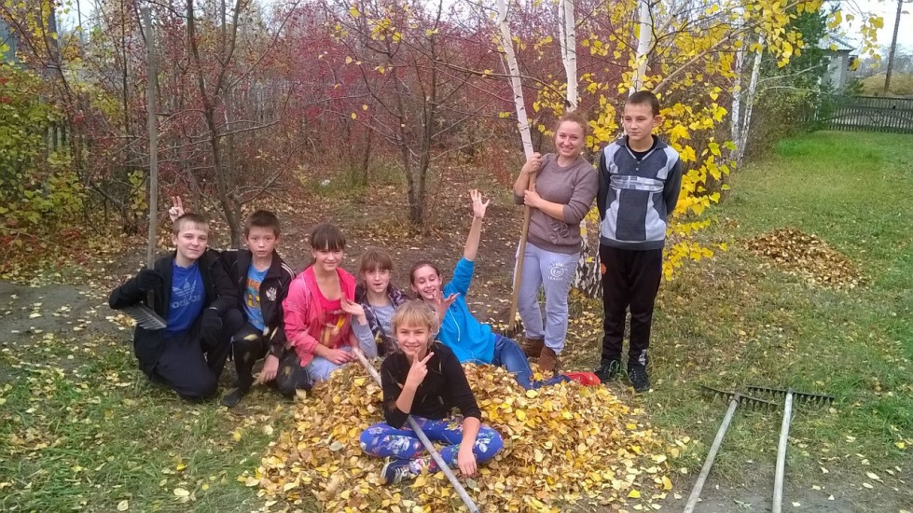

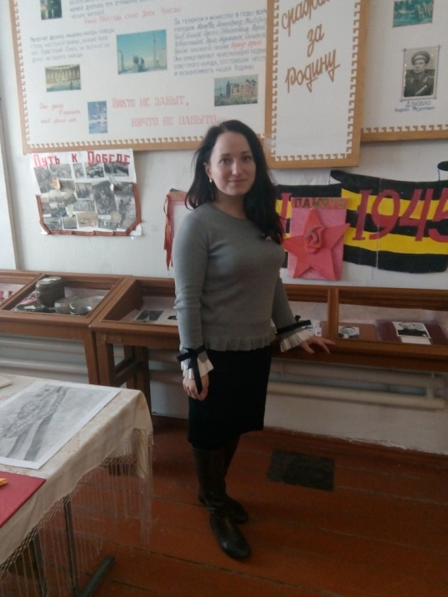
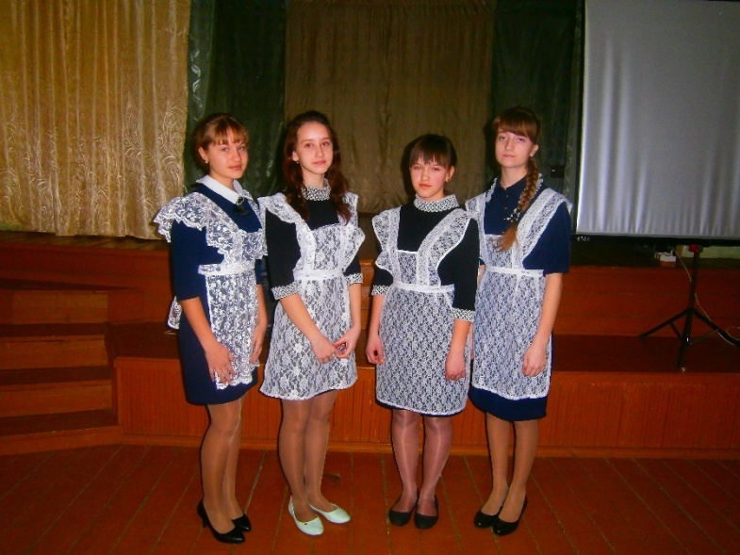

Повышение квалификации:
- Модель тьюторского сопровождения работы с одаренными детьми во внеурочной деятельности, МКОУ «Гоноховская СОШ Завьяловского района», октябрь 2015 г.

- Курсы АКИПКРО ««Основы духовно-нравственной культуры народов России» в рамках основной общеобразовательной программы школы» АКИПКРО,2017,72ч

- «Современные подходы к организации и проведению уроков обществознания в условиях реализации ФГОС для обучающихся с ОВЗ » , ОАНОВО филиал «Московский психолого-социальный университет» в г. Канске, 2017 год, 108 часов.

- Курсы АКИПКРО «Развитие профессионального мастерства педагога», АКМПКРО, 2017, 32 ч.

В заключении хотелось бы сказать, что избранные мною педагогические приемы, методы, технологии результативны, целесообразны и нацелены на развитие личности ребенка. Результаты педагогической деятельности подтверждают правильность выбранного когда-то профессионального пути. Главное для меня в работе – ученик со всеми его способностями, потребностями, проблемами.
Главное на современном уроке – постановка ученика в позицию субъекта деятельности, добытчика знаний, в ситуацию самостоятельного поиска, реализация всех его творческих возможностей, полноценное общение с учителем и товарищами.
Для дальнейшего развития себя и повышения уровня профессионализма ставлю перед собой задачи:
- Постоянно изучать и внедрять возможности новых информационных технологий.
- Продолжить поиск эффективной модели урока, способной максимально решать образовательные задачи.
- Расширить круг конкурсов и олимпиад, в которых участвуют мои ученики.
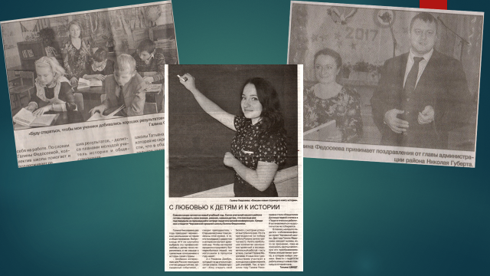
- Совершенствовать личностные качества для повышения профессионального уровня.

